ZADANIA NA DNI OD 18.05.2020. DO 22.05.2020.
Witajcie Kochani w kolejnym nietypowym tygodniu naszej zabawy. Zobaczcie, co dla Was przygotowałam
TEMAT KOMPLEKSOWY: W KRAINIE MUZYKI
CEL: Poszerzanie wiedzy muzycznej

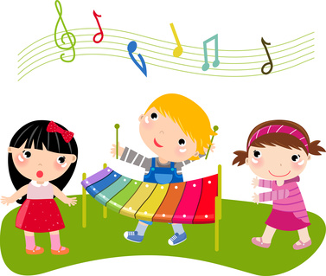

PONIEDZIAŁEK 18.05.2020.
TEMAT: Instrumenty dawniej i dziś
1. Skąd pochodzą dźwięki?
Czy wiesz, skąd pochodzą dźwięki? Wsłuchaj się w otoczenie i wymień dźwięki, które usłyszałeś\aś.
2. Dawne instrumenty
Jednym z pierwszych instrumentów, jakich używał człowiek było jego własne ciało – klaskał, tupał, wydawał różne okrzyki. Następnie wykorzystywano przedmioty codziennego użytku, tworząc z nich proste instrumenty, np. grzechotki, bębny
Obejrzyj, jak kiedyś wyglądały instrumenty muzyczne
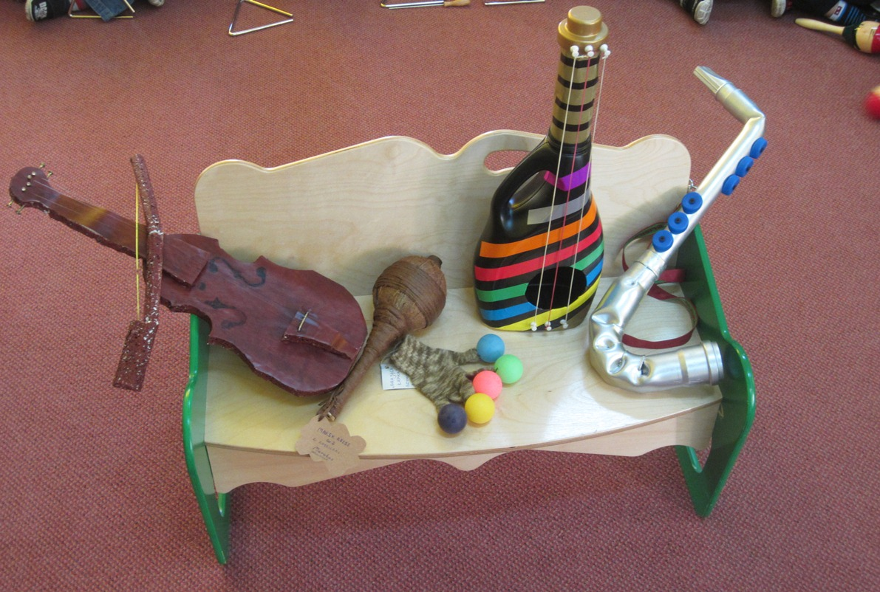
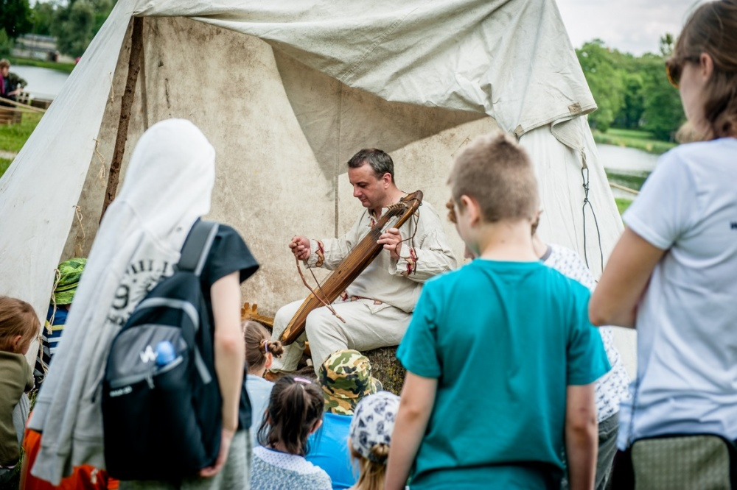
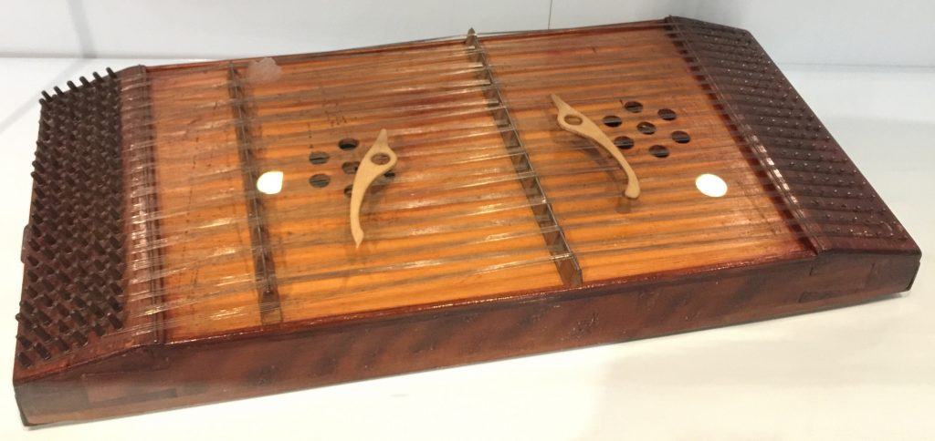
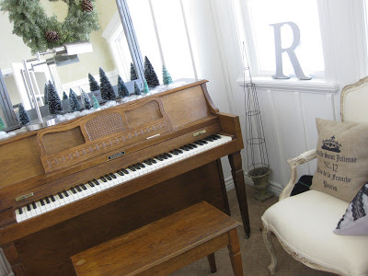
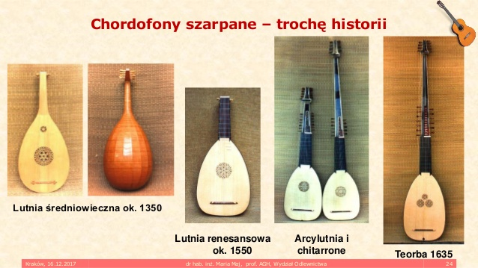
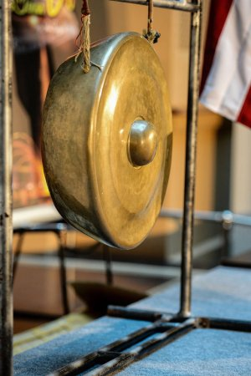

A oto współczesne instrumenty muzyczne. Nazwij je

PLANSZE
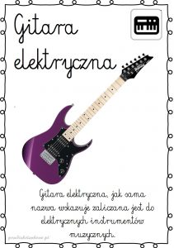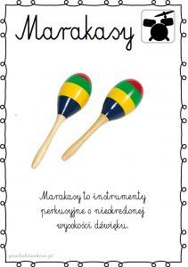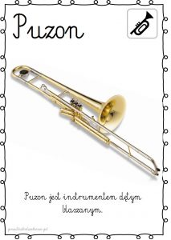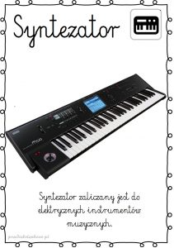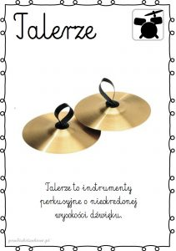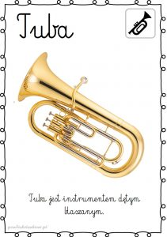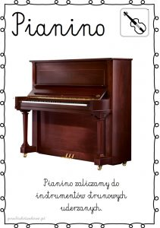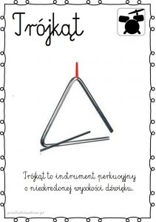
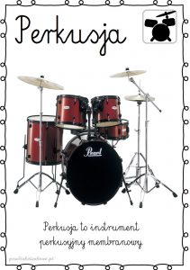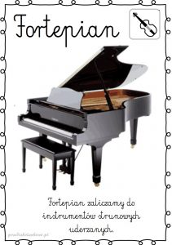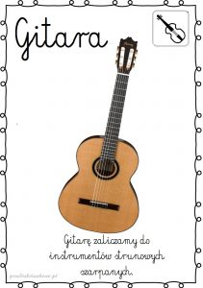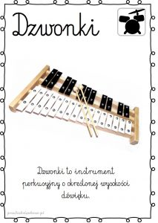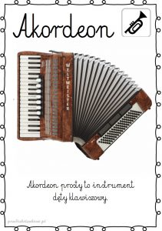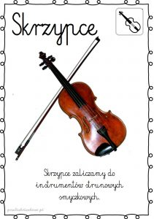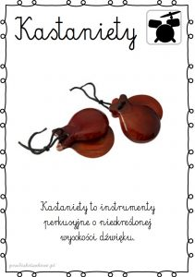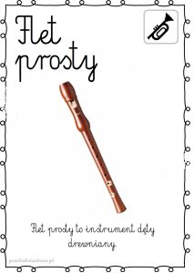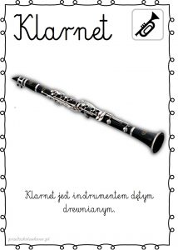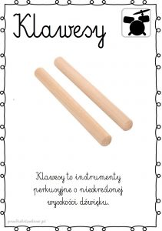

Posłuchaj, jak brzmią niektóre z nich
https://www.youtube.com/watch?v=5lrMLE0KFtQ - Poznajemy instrumenty - muzyka dla dzieci – Przedszkole Profesora Szymona

3. Instrumenty wokół nas – zabawa muzyczna, wydobywanie muzyki z przedmiotów codziennego użytku
Wybierz w domu kilka przedmiotów, które wydają interesujący dźwięk i zagraj. Może ułożysz swoją własną piosenkę?

WTOREK 19.05.2020.
TEMAT: Muzyka współczesna
1. Gatunki muzyczne
W muzyce współczesnej możemy wyróżnić różne gatunki muzyki: muzyka klasyczna, rap, disco, rock, jazz itd. Wsłuchaj się w muzykę i zatańcz
muzyka disco

2. „Mój rap”
Wybierz sobie dobrze ci znany wiersz, najlepiej rymowany i spróbuj wykonać go rapując
3. Grafomotoryka
Pomaluj klucz wiolinowy na czarno. Dokończ rysowanie nut po śladach
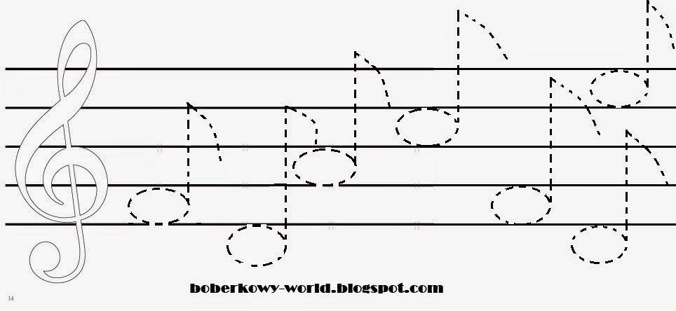

ŚRODA 20.05.2020.
TEMAT: Muzyka klasyczna

1. Opowiadanie Agnieszki Frączek Koncert
Koncert – wysłuchanie opowiadania Agnieszki Frączek
W środę z samego rana do przedszkola przyjechali muzycy. I przywieźli ze sobą przeróżne instrumenty– jedne wielkie, inne malutkie, a wszystkie błyszczące i rozśpiewane. Dzieci przyglądały się im z ogromnym zainteresowaniem. Pan dyrygent, do którego wszyscy zwracali się „maestro”,
opowiadał po kolei o każdym z instrumentów, a muzycy wydobywali z nich czarodziejskie dźwięki. Mnóstwo przy tym było niespodzianek! Najpierw się okazało, że ta trąba, pozwijana jak ślimak w muszelce, to wcale nie trąba, ale waltornia, a ta druga, długa jak wąż, to… to puzon!
–– Niemożliwe – nie chciał wierzyć Staś. – Jak to puzon? Przecież puzon powinien być długi i pyzaty, a ten jest długi i chudy! Po trąbach nie–trąbach przyszła kolei na klarnet, skrzypce (które wcale nie skrzypią). A wreszcie na basetlę, która w ogóle nie jest podobna do basseta. I bałałajkę, która niestety nie ma nic wspólnego z bajką… Ale nie szkodzi – to spotkanie i tak było ciekawsze od najciekawszej bajki. A po południu dzieci postanowiły dać własny koncert.
Po wysłuchaniu opowiadania dzieci odpowiadają na pytania:
- Jak nazywała się osoba, która dowodziła całym koncertem? Jakie instrumenty były wymienione w opowiadaniu?
- Do czego chłopiec porównywał waltornię?
- Jaki instrument przypominał mu węża?
- Czy Wam jakieś instrumenty coś przypominają?
Rodzic wyjaśnia pojęcia:
Dyrygent - osoba, która przewodzi całej orkiestrze, przy pomocy batuty, czyli cienkiej pałeczki, którą wyznacza tempo utworu
Orkiestra - duża grupa muzyków, grających na wielu różnych instrumentach

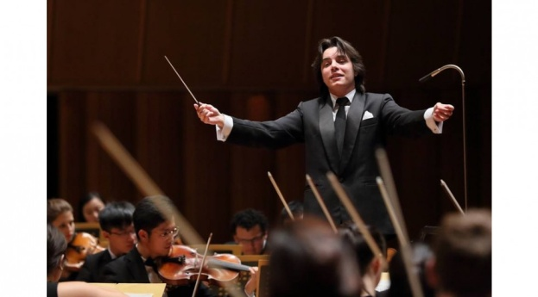
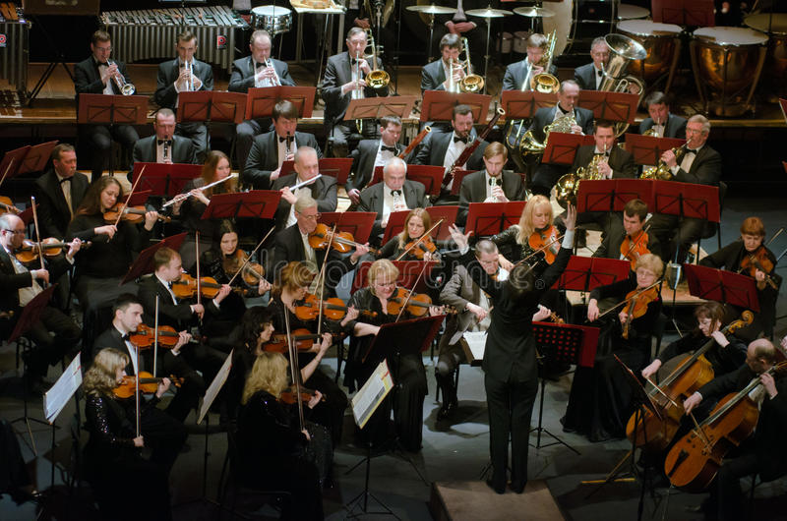
Czy potrafisz wymienić instrumenty, które widzisz na obrazku?
Słuchając utworu możesz udawać dyrygenta i prowadzić "niewidzialną orkiestrę" w rytm utworu

2. „Po mojej prawej stronie” – zabawa doskonaląca lateralizację
Dziecko siedzi na krześle lub dywanie na środku dużego pokoju. Rodzic siada obok dziecka, ramię przy ramieniu i zaczyna zdanie: Po naszej lewej stronie znajduje się:........ - dziecko musi rozejrzeć się
i poprawnie dokończyć zdanie, wymieniając przedmioty po lewej stronie. Później dziecko mówi: po naszej prawej stronie jest......... a rodzic dokańcza zdanie, ALE! dziecko ma zadanie sprawdzić, czy rodzic mówi prawdę (może dodać jeden przedmiot, którego nie ma po prawej stronie) .

CZWARTEK 21.05.2020.
TEMAT: Muzyka relaksacyjna
1. Malowanie muzyki
Posłuchaj muzyki relaksacyjnej; przygotuj kartkę i farby; narysuj palcami muzykę, którą słyszysz

2. Skaczące nutki – nauka piosenki
Tekst piosenki:
1. Do przedszkola wpadły nutki,
wszystkie miały czarne butki,
czarne szelki i czapeczki
i skakały jak piłeczki.
ref. Ta wysoko, tamta nisko,
ta z plecakiem, ta z walizką.
Roztańczone nutki trzy: do, re, mi, nutki trzy.
2. Poprosiły o mieszkanie
w dużym, czarnym fortepianie,
i biegały i skakały
po klawiszach czarno-białych.
ref. Ta wysoko, tamta nisko,
ta z plecakiem, ta z walizką.
Roztańczone nutki trzy: do, re, mi, nutki trzy.
3. Nawet na leżakowaniu,
przeszkadzały dzieciom w spaniu
i skakały po kocykach
w czarnych szelkach i bucikach.
ref. Ta wysoko, tamta nisko,
ta z plecakiem, ta z walizką.
Roztańczone nutki trzy: do, re, mi, nutki trzy.

3. „ Mój instrument” – zajęcia techniczno – plastyczne z wykorzystaniem papierowych talerzy
i makaronu
Rodzic wycina środek talerza, tak aby została obręcz .Dziecko okleja obręcz kolorowym papierem a następnie przywiązuje makaron (rurki) do żyłek/sznurków o do obręczy. W ten sposób powstała jedna z afrykańskich ozdób, a jednocześnie instrument. Gdy poruszysz instrumentem, rurki makaronu uderzają jedna o drugą i grzechoczą
PIĄTEK 22. 05.2020.
TEMAT: Gdzie słychać muzykę?
1. „Gdzie można usłyszeć muzykę?”
Rodzic zadaje pytanie, a dziecko odpowiada podając swoje propozycje. W razie potrzeby można spytać: Jak nazywa się specjalne miejsce, gdzie można słuchać koncertów muzyki klasycznej? (filharmonia). Gdzie odbywają się przedstawienia, w których głównie słychać muzykę klasyczną i śpiew? (opera). Można również podać następujące propozycje: kościoły, szkoły muzyczne, Internet, koncerty plenerowe, np. festyny itd.
2. „Jak zapisać muzykę?” – zabawa matematyczna
Czy da się zapisać muzykę? Muzykę zapisuje się za pomocą nut i linii
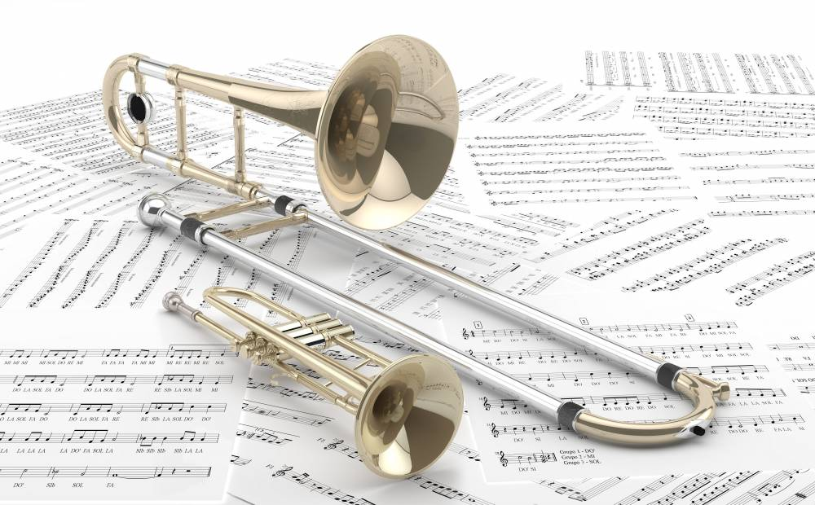

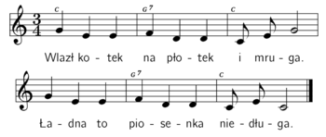

Rodzic rysuje na dużej kartce pięciolinię. Dziecko przelicza linie (od dołu). Następnie daje dziecku pięć kartoników z zapisanymi liczbami od 1 do 5. Prosi, by dziecko dopasowało do pięciolinii liczby. Ważne jest by dziecko nie układało po kolei, ale zaczęło, np. od 3, lub 5 (od góry)i tak można mieszać

3. Mój instrument – zajęcia techniczno – plastyczne z wykorzystaniem papierowych talerzy i makaronu
Rodzic wycina środek talerza, tak aby została obręcz .Dziecko okleja obręcz kolorowym papierem a następnie przywiązuje makaron (rurki) do żyłek/sznurków o do obręczy. W ten sposób powstała jedna z afrykańskich ozdób, a jednocześnie instrument. Gdy poruszysz instrumentem, rurki makaronu uderzają jedna o drugą i grzechoczą
Zabawa dodatkowa dla chętnych:
Rodzic przygotowuje dużą ilość różnokolorowych kredek ołówkowych, mogą być też kolorowe patyczki do liczenia etc. Następnie rozrysowuje kilka kartek
z kształtami zbudowanymi z kolorów odpowiadających kredkom, patyczkom, np. domek, kwadrat, prostokąt, trójkąt, kratki i inne. Zadaniem dziecka jest za pomocą kredek/patyczków odtworzyć dany obrazek. Zadanie ma na celu rozwijanie myślenia przestrzennego oraz identyfikowanie kolorów.

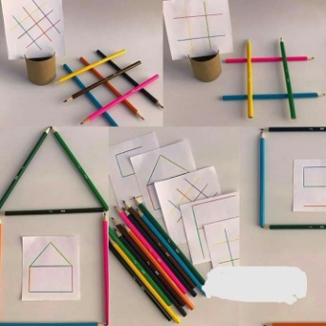

Życzę wam miłej pracy i zabawy, i gorąco pozdrawiam

